26.10.2011
Pressekonferenz
Vorstellung des TÜV Bus-Reports 2011

Dr. Klaus Brüggemann
Geschäftsführendes Präsidiumsmitglied des VdTÜV e. V.
– es gilt das gesprochene Wort –

Sehr geehrte Damen und Herren,
zur Vorstellung des TÜV Bus-Reports 2011 begrüße ich Sie sehr herzlich.

Im vergangenen Jahr haben wir erstmals mit dem Bus-Report eine Mängelstatistik auf Grundlage der Hauptuntersuchungen an Reise- und Linienbusse veröffentlicht. Das Interesse der Medien war hoch und das Echo auf unsere Publikation sehr positiv, sodass wir entschieden haben, nun diese Daten im jährlichen Rhythmus zu veröffentlichen.

Die Sicherheit von Reise- und Linienbussen ist ein gesellschaftlich wichtiges Thema. Etwa 5,5 Milliarden Fahrgäste sind in Deutschland jedes Jahr mit dem Bus unterwegs. Statistisch gesehen, ist das Risiko mit einem Pkw zu verunglücken um ein Vielfaches höher. Dennoch haben schwere Busunglücke in den vergangenen Jahren gezeigt: wenn ein Unfall passiert, sind häufig viele Tote und Schwerverletzte zu beklagen. Ob Pendler auf ihrem Weg zur Arbeit, Urlausreisende oder die Schülergruppe auf Klassenfahrt: Alle haben ein berechtigtes Interesse daran, dass beim Verkehrsmittel „Bus“ die Sicherheit an erster Stelle steht und alles dafür getan wird, schwere Unfälle zu vermeiden.

Die gesetzlichen Sicherheitsanforderungen an Reise- und Linienbusse sind hoch. So ist die TÜV-Hauptuntersuchung für Busse im jährlichen Rhythmus vorgeschrieben. Die Hauptuntersuchung wird von amtlich anerkannten Sachverständigen oder Ingenieuren der Prüforganisationen durchgeführt. Hier gilt der strenge Grundsatz der Neutralität, d.h. eine strikte Trennung zwischen Reparatur und Prüfung.

Zusätzlich findet abhängig vom Fahrzeugalter eine regelmäßige Sicherheitsprüfung statt, bei der überwiegend die sicherheitstechnisch relevanten Bauteile überprüft werden. Ab dem dritten Jahr muss ein Bus alle drei Monate zur Sicherheitsprüfung. Diese Sicherheitsprüfung wird überwiegend in autorisierten Werkstätten durchgeführt und umfasst weniger Prüfpunkte als die Hauptuntersuchung. Um die Sicherheitsprüfung zu bestehen, muss das Fahrzeug mängelfrei sein.

Die Datenbasis für den TÜV Bus-Report bilden die Ergebnisse von 50.000 TÜV-Hauptuntersuchungen an Reise- und Linienbussen. Sie ist objektiv und neutral. Die Prüfinhalte sind vom Gesetzgeber vorgegeben.

Anhand einiger Charts möchte ich Ihnen gerne die wichtigsten Ergebnisse des TÜV Bus-Reports 2011 vorstellen:

Chart 1
Ein wichtiges Ergebnis unserer Auswertung lautet: Je älter ein Fahrzeug, desto häufiger treten Mängel auf. So lag die Quote der Fahrzeuge mit erheblichen Mängeln
- nach einem Jahr bei 4,5 Prozent,
- nach fünf Jahren bei 11,1 Prozent,
- nach zehn Jahren bei 16,4 Prozent
- nach 15 Jahren bei 18,8 Prozent und
- nach 20 Jahren bei 26,9 Prozent
Betrachtet man die Mittelwerte über alle Altersklassen der geprüften Busse ergibt sich folgendes Bild:

- 55, 5 Prozent, also über die Hälfte der Busse waren mängelfrei.
- 30,5 Prozent wiesen ausschließlich geringe Mängel auf, d.h. sie bekamen die Plakette, die festgestellten Mängel mussten aber behoben werden.
- An 13,8 Prozent, also rund jedem siebten Bus, stellte der TÜV erhebliche Mängel fest, d.h. die neue Plakette wurde erst nach einem Besuch in der Werkstatt erteilt.
- Verkehrsunsicher waren 0,2 Prozent, in absoluten Zahlen immerhin ca. 100 Busse

Chart 2
Der amtliche Prüfkatalog umfasst bei Bussen rund 130 Positionen, die bei einer Hauptuntersuchung relevant sind. Für den TÜV Bus-Report haben wir exemplarisch einige Mängel heraus gestellt, die besonders häufig auftreten, oder besonders sicherheitsrelevant sind. Das sind Mängel
- an der Beleuchtung
- an Motor und Antrieb
- an den Vorder- und Hinterachsen
- Mängel durch Korrosion
- Mängel an der Bremsanlage
- an der Lenkung
- und Mängel im Bereich der Fahrgastsicherheit, z.B. defekte Notausstiege

Lassen Sie mich einige auffällige Mängel näher erläutern:

Chart 4:
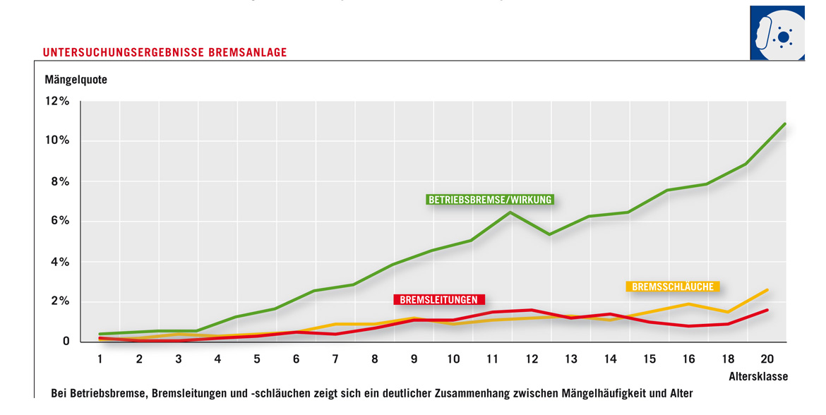

Auch Mängel an der Bremsanlage treten mit zunehmendem Alter der Busse häufiger auf. Das betrifft defekte Bremsleitungen und verschlissene Bremsschläuche.
Noch häufiger ist auf dem Bremsenprüfstand eine unzureichende Wirkung der Betriebsbremse nachweisbar ist. Das heißt:
- die Bremskraft verteilt sich ungleichmäßig, oder
- die Verzögerung der Bremse ist unzureichend

Ein weiterer verschleißabhängiger Mangel betrifft den Ölverlust am Motor und Antrieb.

Chart 5:
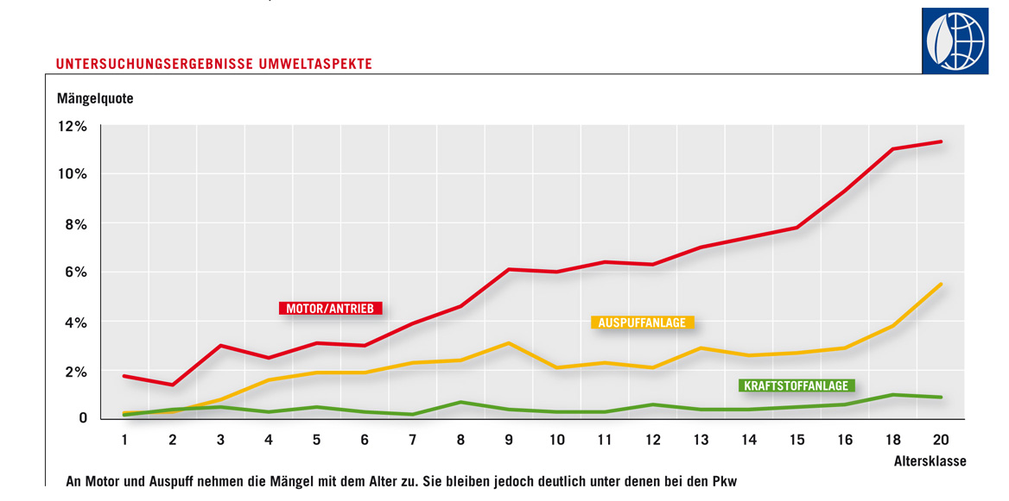

Auch aus dieser Grafik ist der Anstieg der Mängelquote bei zunehmenden Fahrzeugalter deutlich sichtbar. Ölverlust bedeutet bei Bussen ein besonderes Sicherheitsrisiko. Treten Öllecks im Motorraum auf und treffen dort auf heiße Bauteile, besteht ein hohes Brandrisiko. Im Rahmen der gesetzlich vorgeschriebenen Abfahrtskontrolle müssten zumindest größere Öllecks erkennbar sein.

Sowohl der Gesetzgeber, als auch die Berufsgenossenschaften schreiben vor, dass ein Bus vor jeder Fahrt vom Fahrer gründlich auf sicherheitsrelevante Auffälligkeiten gecheckt wird. Im Interesse der Sicherheit von Fahrgästen dürfte dies eine Selbstverständlichkeit sein. Dennoch gibt es bei den vorgeschriebenen Abfahrtskontrollen massive Defizite, die ich Ihnen an zwei Charts verdeutlichen kann:

Chart 6
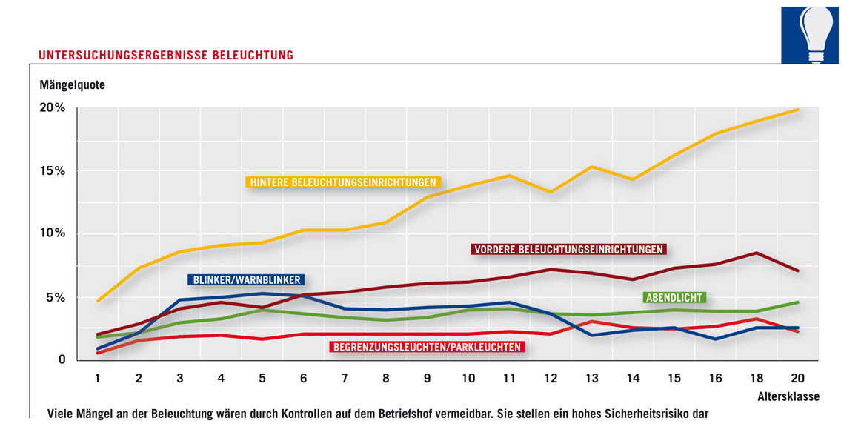

Unter der Mängelgruppe Beleuchtung haben wir folgende Punkte zusammengefasst:
- die vordere Beleuchtungseinrichtung, wobei wir hier den Anteil der Mängel am Abblendlicht noch gesondert darstellen. (hellgrüne Linie),
- die hintere Beleuchtungseinrichtung (gelbe Linie),
- die Begrenzungsleuchten und Parkleuchten sowie
- die Blinker und Warnblinker.

Die hohe Mängelquote bei der Beleuchtung ist vermeidbar und für uns nicht nachvollziehbar. Über alle Altersgruppen hinweg beträgt sie im Durchschnitt 19,4 Prozent. Viele Mängel an Scheinwerfern lassen sich vom Fahrer durch eine einfache Sichtkontrolle feststellen. Vorbildliche Busunternehmen haben auch auf ihrem Betriebsgelände Spiegel angebracht, in denen die Fahrer den Zustand der Beleuchtung prüfen können.

Chart 7:
Auch die Mängel im Bereich der Fahrgastsicherheit müssen bei einer Abfahrtskontrolle vom Busunternehmen festgestellt werden.

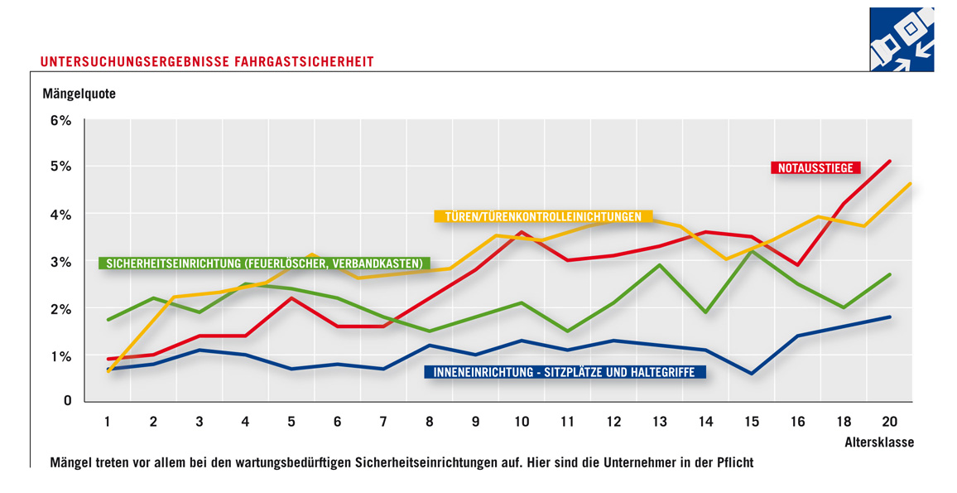

Zusammengefasst in dieser Mängelgruppe haben wir
- die Türen und Türkontrolleinrichtungen
- die Sicherheitseinrichtung, wie Feuerlöscher und Verbandskasten
- die Inneneinrichtung, wie Sitzplätze, Sicherheitsgurte, und Haltegriffe sowie
- die Notausstiege.

Der Verlauf der Kurven in dieser Grafik zeigt, dass die Mängel relativ gleichmäßig über die verschiedenen Altersgruppen verteilt sind – also wenig mit alterungsbedingten Verschleißprozessen zu tun haben.

Im Bereich der Fahrgastsicherheit appellieren wir aber auch an ein verantwortungsvolles Verhalten der Fahrgäste. Bei Bussen ab dem Baujahr 1999 sind Sicherheitsgurte Pflicht und müssen von den Fahrgästen angelegt werden. Busunternehmen berichten auch, dass die Nothämmer zum Einschlagen der Notausstiege beliebte Souvenire sind, die von Passagieren gerne entwendet werden.

Ein wichtiges Fazit unseres Bus-Reports lautet, dass insbesondere bei älteren Fahrzeugen notwendige Instandhaltungsarbeiten rechtzeitig vorzunehmen sind. Besonders sollte dabei auf den Zustand von Lenkung, Bremsen und Stoßdämpfern geachtet werden. Die vielen Mängel an den Beleuchtungsanlagen lassen vermuten, dass der vorgeschriebene Sicherheitscheck nicht gründlich oder gar nicht vorgenommen wird. Ein hohes Bewusstsein für Sicherheit in den Busunternehmen ist nach unserer Auffassung notwendig, um Mängel an Reise- und Linienbussen so gering wie möglich zu halten.

Doch nicht nur in die technische Sicherheit ihres Fuhrparks sollten Busunternehmen investieren. Entscheidend sind auch ein funktionierendes Qualitätsmanagement und eine optimale Qualifikation der Busfahrer. Gerade bei längeren Strecken ist es absolut sicherheitsrelevant, ob die gesetzlichen Lenk- und Ruhezeiten eingehalten werden.

Mein letzter Appell richtet sich an die Verbraucher: Wer eine Busreise plant oder organisiert, sollte auf die relevante Sicherheitseinrichtung achten und die Angebote genau prüfen. Sicherheit gibt es nicht zum Nulltarif. Die Investition in eine Flotte, die mit modernen Sicherheitssystemen ausgestattet ist, der Unterhalt der Fahrzeuge sowie Wartung und Instandhaltung haben ihren Preis. Das sollte jedem Verbraucher bewusst sein. Wenn der Einzelne immer weniger bereit ist für einen hohen Qualitätsstandard Geld auszugeben, spart er am Ende auch an der Sicherheit.

Weitere Informationen für Busunternehmen und Verbraucher finden Sie auch im Internet unter www.vdtuev.de

Ich danke Ihnen für Ihre Aufmerksamkeit

